南投縣草屯鎮坪頂國小交通安全校外教學逃生演練剪影
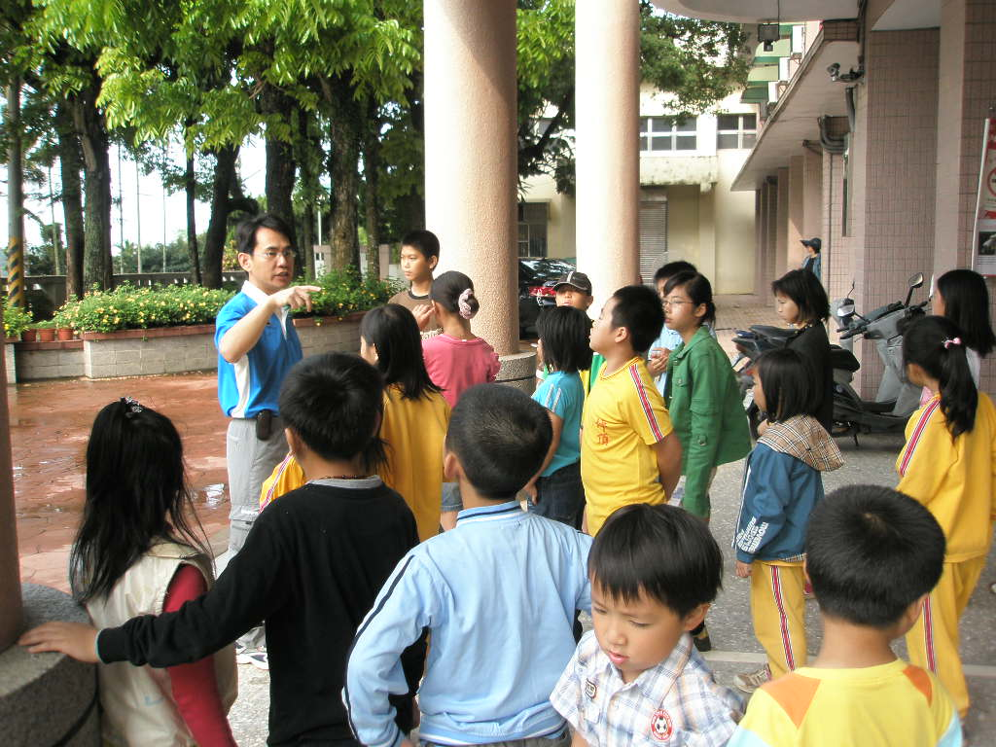
說明：老師說明逃生演練事項。
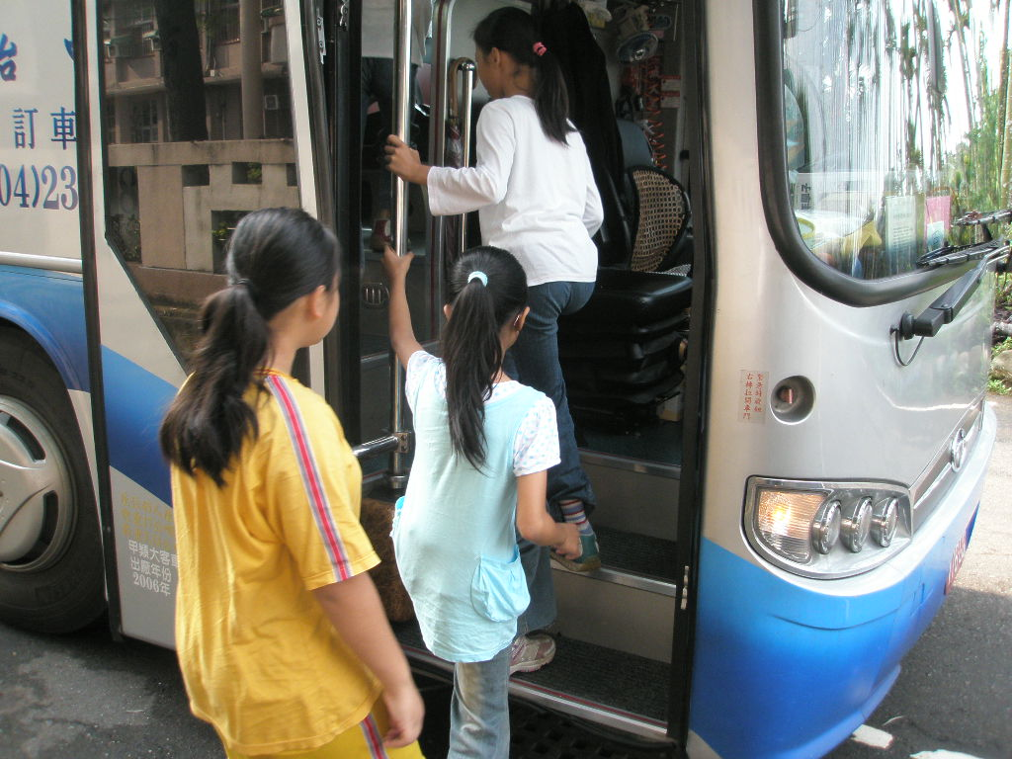
說明：學生實際操作情形一。
南投縣草屯鎮坪頂國小交通安全校外教學逃生演練剪影

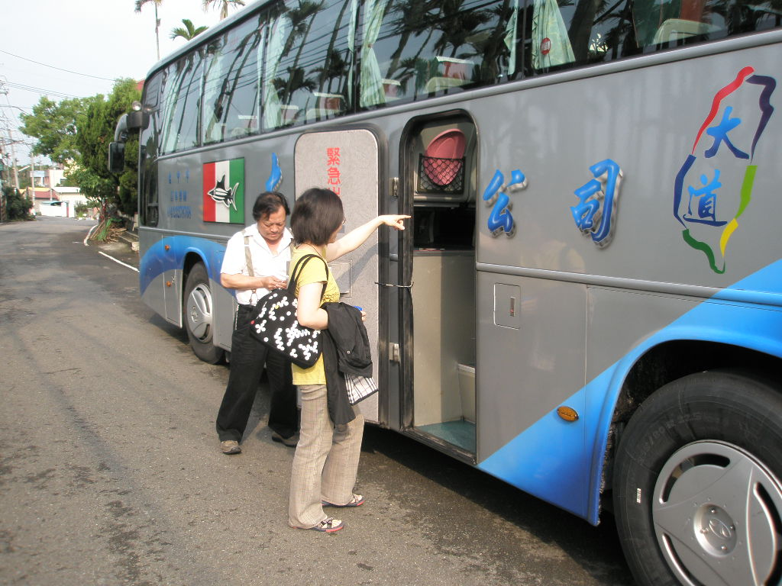
說明：學生實際操作情形二。
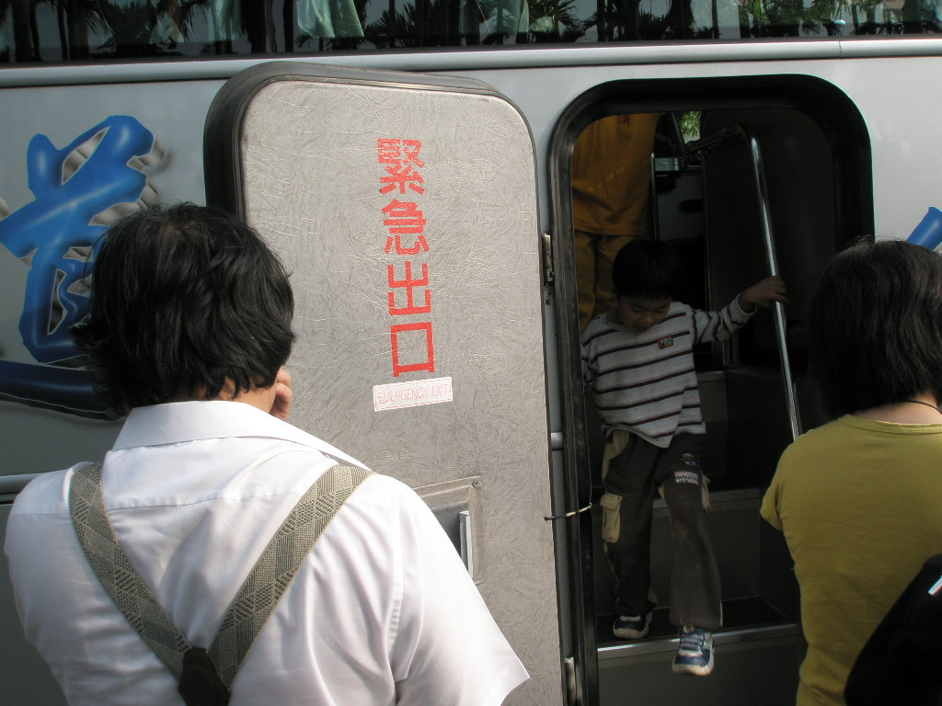
說明：學生實際操作情形三。

